ANEXO N° 1

MODELO DE CERTIFICADO N°3: SOBRE SITUACIÓN TRIBUTARIA DE DIVIDENDOS Y CRÉDITOS

Nombre o Razón Social de la Empresa : ...............................................................
RUT N° : ...............................................................
Dirección : ...............................................................
Giro o Actividad :................................................................
Tipo de Sociedad Anónima :................................................................
(Indicar si es Abierta o Cerrada) :................................................................
Transacción de acciones en Bolsa de Valores:
(Marque con "x" lo que corresponda)

CERTIFICADO N°3 SOBRE SITUACIÓN TRIBUTARIA DE DIVIDENDOS Y CRÉDITOS

CERTIFICADO N° .........................
Ciudad y fecha ...............................

La Sociedad ............................................................, certifica que al accionista Sr . .............................................. RUT N° ............................., durante el año 2005, se le distribuyeron los dividendos que se indican más adelante, los cuales para los efectos de su declaración en los impuestos Global Complementario o Adicional correspondientes al Año Tributario 2006, presentan la siguiente situación tributaria:

Se extiende el presente certificado en cumplimiento de lo dispuesto en la Resolución Ex. N° 065 del Servicio de Impuestos Internos, publicada en el Diario Oficial de fecha 18 de enero de 1993 y sus modificaciones posteriores, y conforme a lo dispuesto en la Resolución Ex. N° 39 del 16 de diciembre del 2002.

___________________________________
Nombre, N° RUT y Firma del Representante
Legal de la Sociedad Anónima
ANEXO N° 2

MODELO DE CERTIFICADO N°4: SOBRE SITUACION TRIBUTARIA DE DIVIDENDOS RECIBIDOS POR ACCIONES EN CUSTODIA

Nombre Institución Intermediaria : ...............................................................
(Banco o Corredor de Bolsa) : ...............................................................
RUT Nº : ...............................................................
Dirección :................................................................
Giro o Actividad :................................................................

CERTIFICADO N°4 SOBRE SITUACION TRIBUTARIA DE DIVIDENDOS RECIBIDOS POR ACCIONES EN CUSTODIA

CERTIFICADO N° .........................
Ciudad y fecha ...............................

El Banco o Corredor de Bolsa ............................, certifica que al accionista Sr. ...................................... RUT N° ............................ por las acciones mantenidas en custodia en esta Institución o Corredor de Bolsa, durante el año 2005, según información proporcionada por la respectiva Sociedad Anónima o en Comandita por Acciones, le corresponden los dividendos que se indican más adelante, los cuales para los efectos de su declaración en los Impuestos Global Complementario o Adicional correspondientes al Año Tributario 2006 presentan la siguiente situación tributaria:
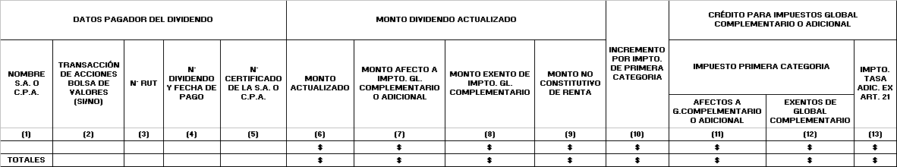

Se extiende el presente certificado en cumplimiento de lo dispuesto en la Resolución Ex. Nº 065 del, Servicio de Impuestos Internos, publicada en el Diario Oficial de fecha 18 de Enero de 1993 y sus modificaciones posteriores.

___________________________________
Nombre, N° RUT y Firma del Representante
del Banco o Corredor de Bolsa

